Отчет по проведению недели татарского языка и литературы
Неделя татарского языка и литературы проходила с 24.02.2018 по 28.02.2018

Цель проведения недели:
- воспитание у учащихся любви к родному языку, уважения к другой нации и его языку;
- развитие интереса к глубокому изучению татарского языка, как на уроках, так и во внеурочное время.

Одним из средств, привития любви и внимания к школьным предметам является проведение предметных недель.
Вот уже несколько лет мы проводим «Неделю татарского языка и литературы». Необходимо отметить, что проведение таких недель нацелено не только на повышение познавательного интереса учащихся к предмету, расширения кругозора, но и на повышения профессионального мастерства педагога.
В программе недели были задействованы учащиеся 2 - 9 классов.

День первый 24.02
В фойе второго этажа был оформлен заголовок: «Безнең мәктәптә татар теле һәм әдәбияты атналыгы». Был вывешен план проведения недели.
В этот же день организована выставка в школьной библиотеке посвященная Международному Дню родного языка и великому поэту М. Джалилю.
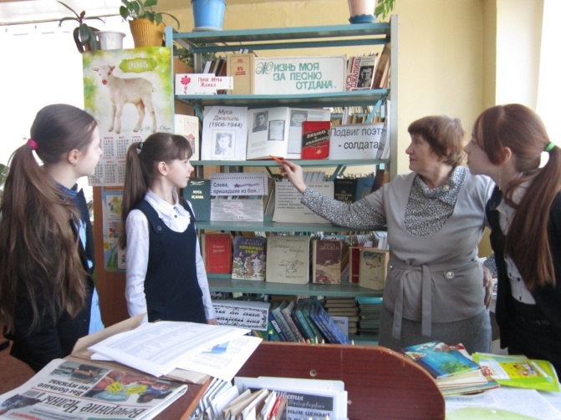
А также на втором этаже школы организован конкурс иллюстраций по произведениям татарских писателей и поэтов. Ребята на своих рисунках изобразили полюбившихся героев. В иллюстрациях можно увидеть интересные сюжеты произведений.
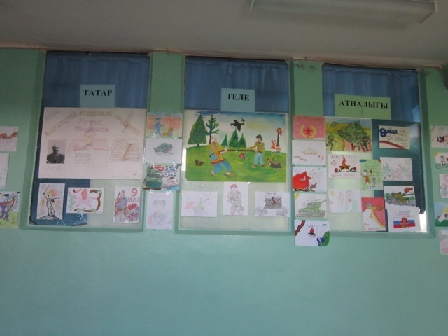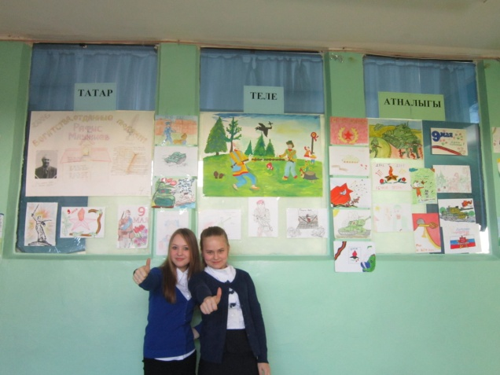

День второй 25.02
открытый урок в 3 классе
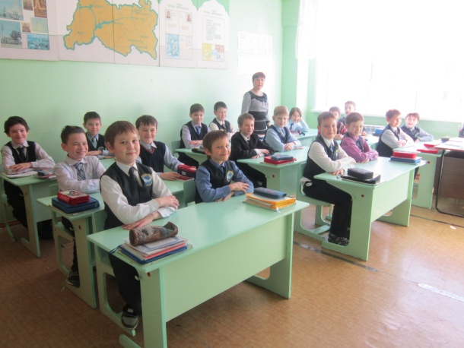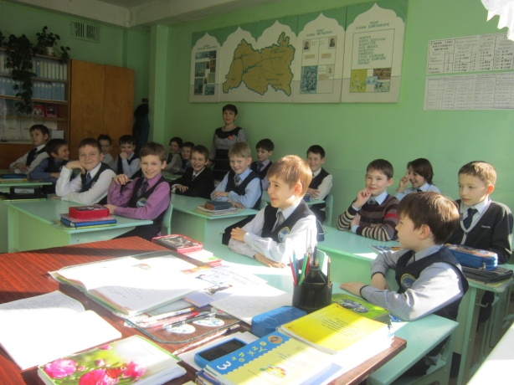
В этот же день были проведенные классные часы во всех параллелях:
- Тематические классные часы в 1-4 кл, посвященные родному языку.
- Тематические классные часы в 5-11 кл, «Татарстан – любимый край: традиции, нравы, обычаи народов РТ» (отв. классные руководители)

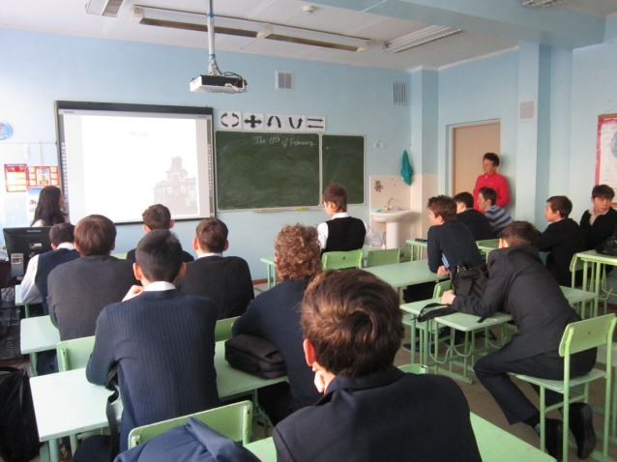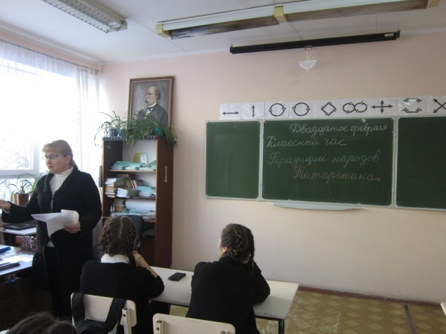

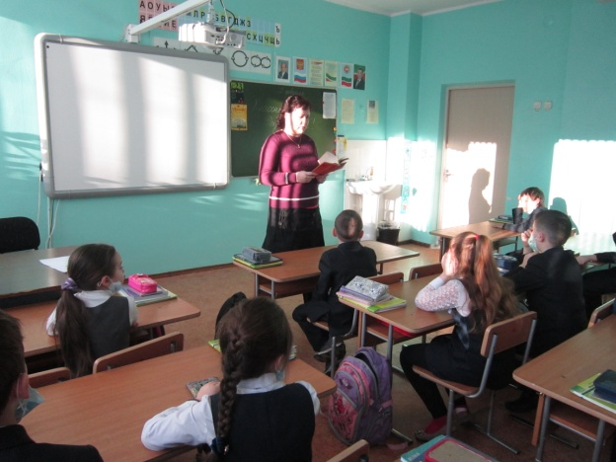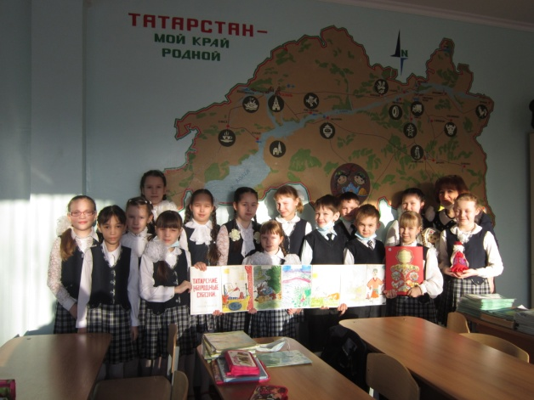

День третий 26.02
урок-игра СВОЯ ИГРА «Татарча да яхшы бел».

День четвёртый 27.02
Были приглашены представители библиотеки. Рассказали об их жизни в период Великой Отечественной Войны.

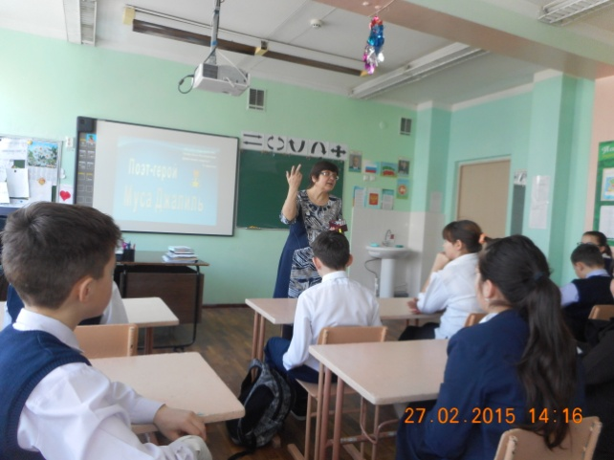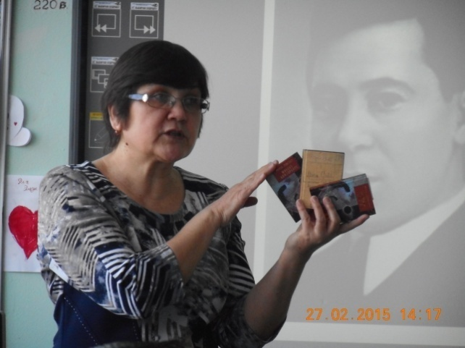

В этот же день ученики 8 «С» и «А» класса участвовали в городском конкурсе «Татар егете»

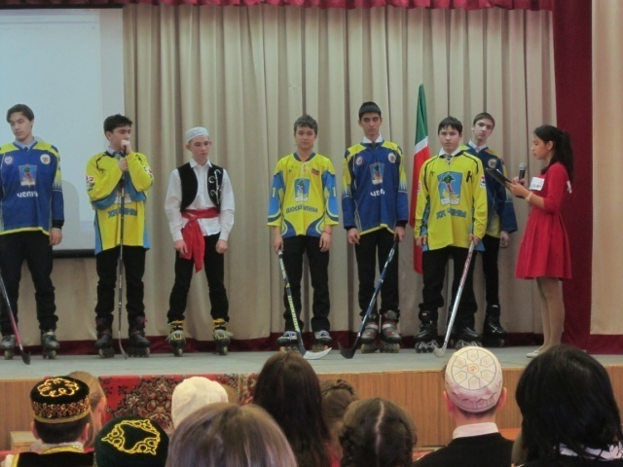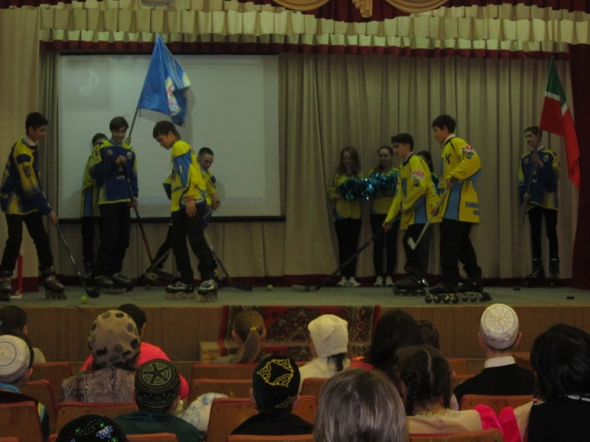

День пятый 28.02
С целью расширения знаний учащихся к татарским поэтам, писателям, формирования интереса к этому предмету было проведено общешкольное внеклассное мероприятие: «Музыкально-литературный вечер». В организации мероприятия активное участие принимали учащиеся 3, 6 и 7 класса.

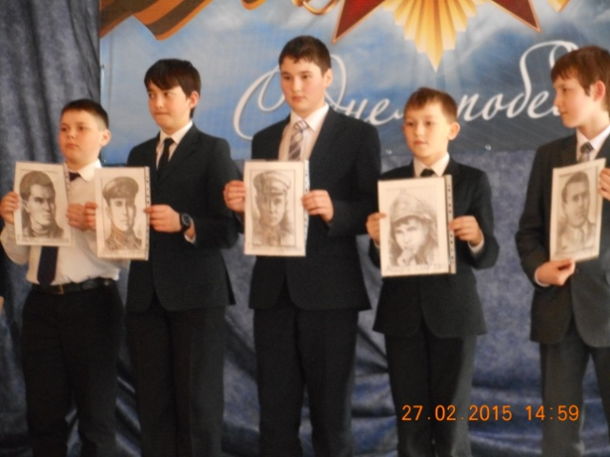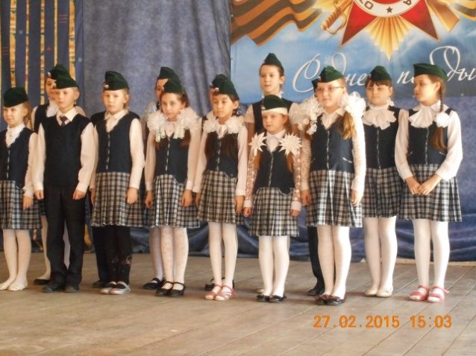

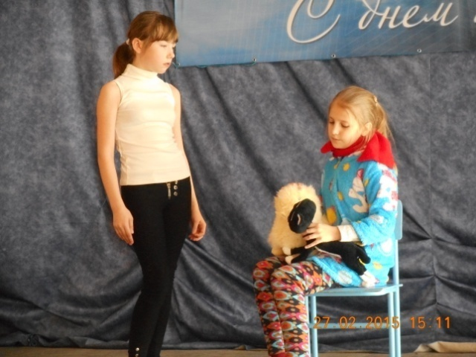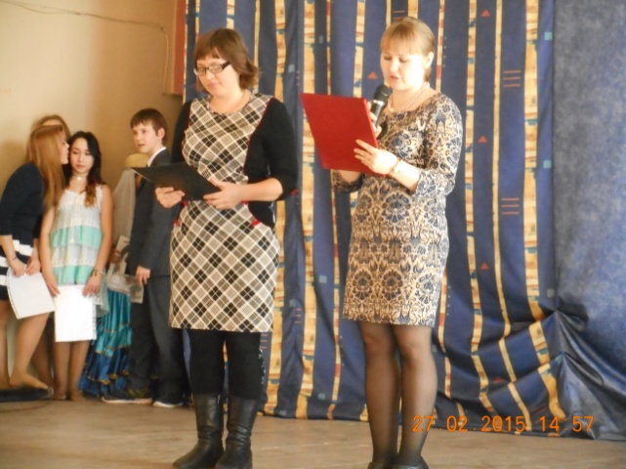

Все проведённые мероприятия отличались разнообразием форм проведения, подачей материала по татарскому языку в игровой, занимательной форме. Массовость явилась характерным признаком для каждого дня недели.
Отчет о каждом проведенном уроке, мероприятии освещен на сайте школы.

